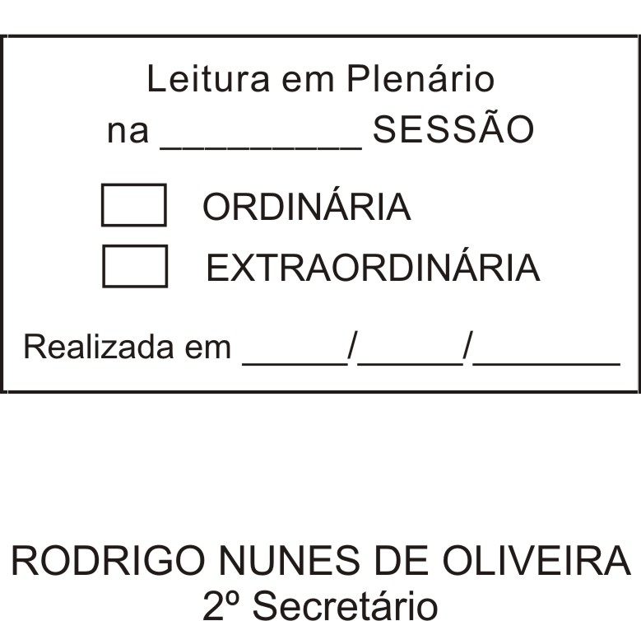
MOÇÃO Nº 107/2012

De Pesar pelo falecimento da estimada Senhora Isabel Maria Gasque Moreno.

Excelentíssimo Senhor Presidente,

Faleceu em 1º de Abril de 2012, aos 76 anos de idade, a estimada Senhora ISABEL MARIA GASQUE MORENO.

Ninguém quer pensar na morte por ser difícil aceitá-la, entretanto, para aqueles que crêem em Cristo, que disse: “EU SOU A RESSURREIÇÃO E A VIDA”, esse momento é tão somente a passagem desta vida efêmera para a verdadeira vida, que é a vida eterna.

Posto isto, o Vereador JULIO ANTONIO MARIANO, solidariza-se com a família e REQUER ao Egrégio Plenário para que faça constar na Ata da presente Sessão, Moção de Pesar pelo falecimento da Senhora ISABEL MARIA GASQUE MORENO.

Descanse em paz!

Que da presente seja dada ciência à família enlutada.

Sala das Sessões “Dr. Júlio Arantes de Freitas”, 02 de abril de 2012.

JULIO ANTONIO MARIANO
Vereador

PROTOCOLO Nº CETSR 02/04/2012 - 11:57:32 01859/2012

